# MyBatis环境

## MyBatis核心组件

SqlSessionFactoryBuilder（构造器）：它会根据配置或者代码来生成SqlSessionFactory，采用的是分步构建的Builder模式。

SqlSessionFactory（工厂接口）：依靠它来生成SqlSession，使用的是工厂模式。

SqlSession（会话）：一个既可以发送SQL执行返回结果，也可以获取Mapper的接口，

SQL Mapper（映射器）：MyBatis新设计存在的组件，它由一个Java接口和XML文件

构成，需要给出对应的SQL和映射规则。它负责发送SQL

去执行并返回结果。

# 问题

1. 调用SqlSessionFactory中的commit为什么会自动提交事物

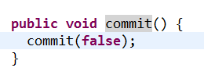

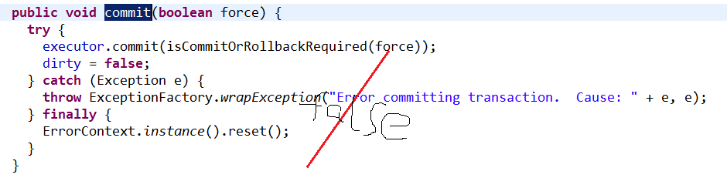

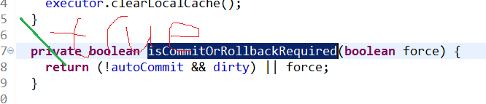

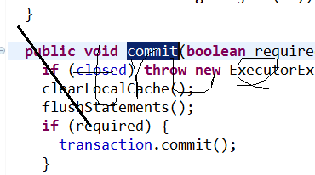

1. SqlSessionFactoy调用close为什么不需要加上事物回滚

答:如果调用了commit,则当关闭SqlSession时不进行事物回滚

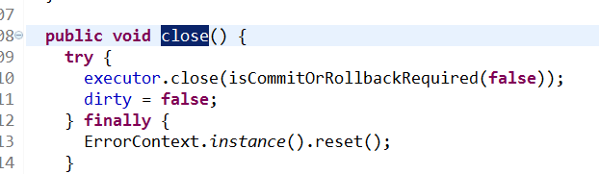

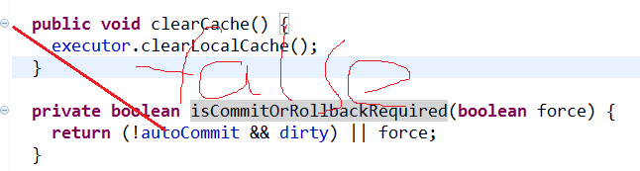

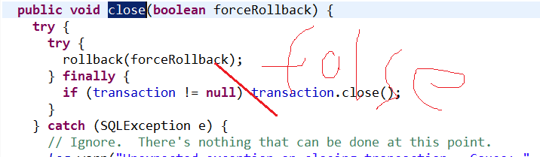

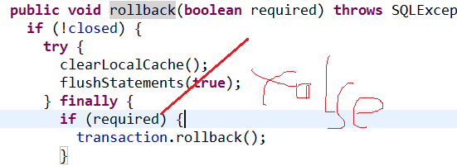

3.为什么不需要关闭IO

答：在调用build之后，框架会自动关闭

4.调用SqlSessionFacoty中openSession完成了什么工作？

答:完成成员变量的初始化



